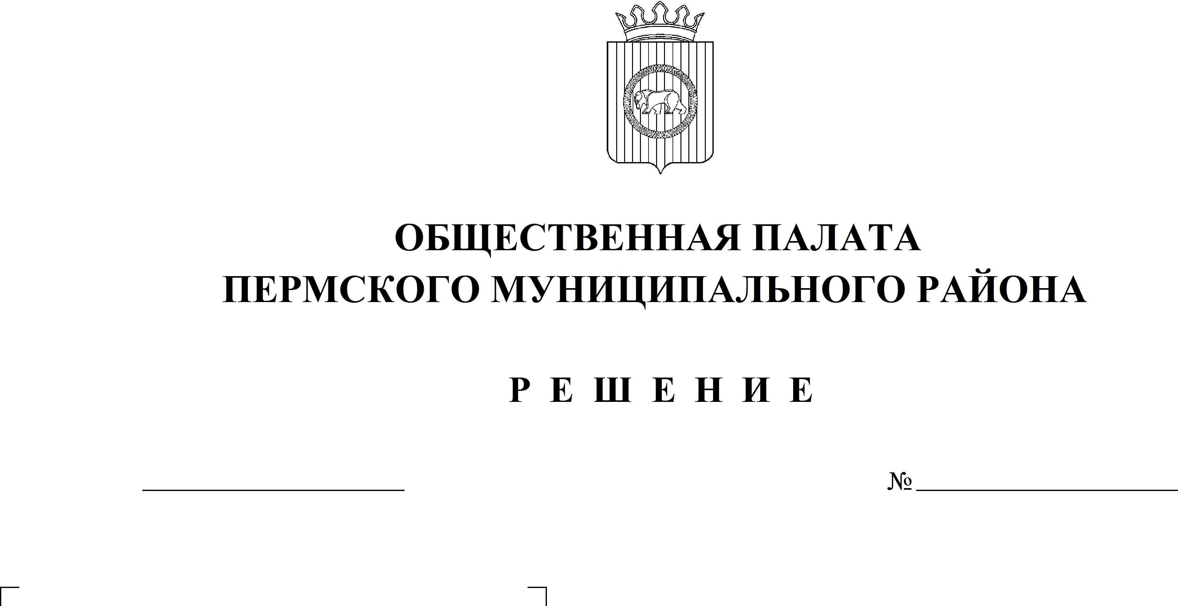

6
10.12.2021
Об утверждении составов комиссий Общественной палаты Пермского муниципального района четвертого созыва
В соответствии со статьей 25 главы 5 Регламента Общественной палаты Пермского муниципального района, утвержденного решением Общественной палаты Пермского муниципального района от 25.06.2015 № 4,
Общественная палата РЕШАЕТ:
- Утвердить следующие составы комиссий Общественной палаты Пермского муниципального района четвертого созыва:
  - Комиссия по социальной политике:
Бажукова Наталья Юрьевна,
Костарева Галина Владимировна,
Лекомцева Наталья Владимировна,
Мальцева Любовь Николаевна,
Тарнавский Григорий Михайлович,
Толокнов Александр Сергеевич,
Трофимова Мария Евгеньевна.
  - Комиссия по экономическому развитию:
Галан Владимир Николаевич,
Глумов Дмитрий Николаевич,
Громова Ольга Петровна,
Исаев Иван Владимирович,
Леснов Андрей Павлович,
Цальцалько Александр Васильевич.
- Настоящее решение вступает в силу со дня его принятия.

Председатель
Общественной палаты А.В. Цвикилевич

